Презентация по лабораторной работе 2

Желнов Алексей Николаевич

10 июня 2022

# Цель работы

* Целью лабораторной работы является изучение идеалогии и применения средств контроля версий и освоение умений работать с git

# Выполнение лабораторной работы

# изображение 1

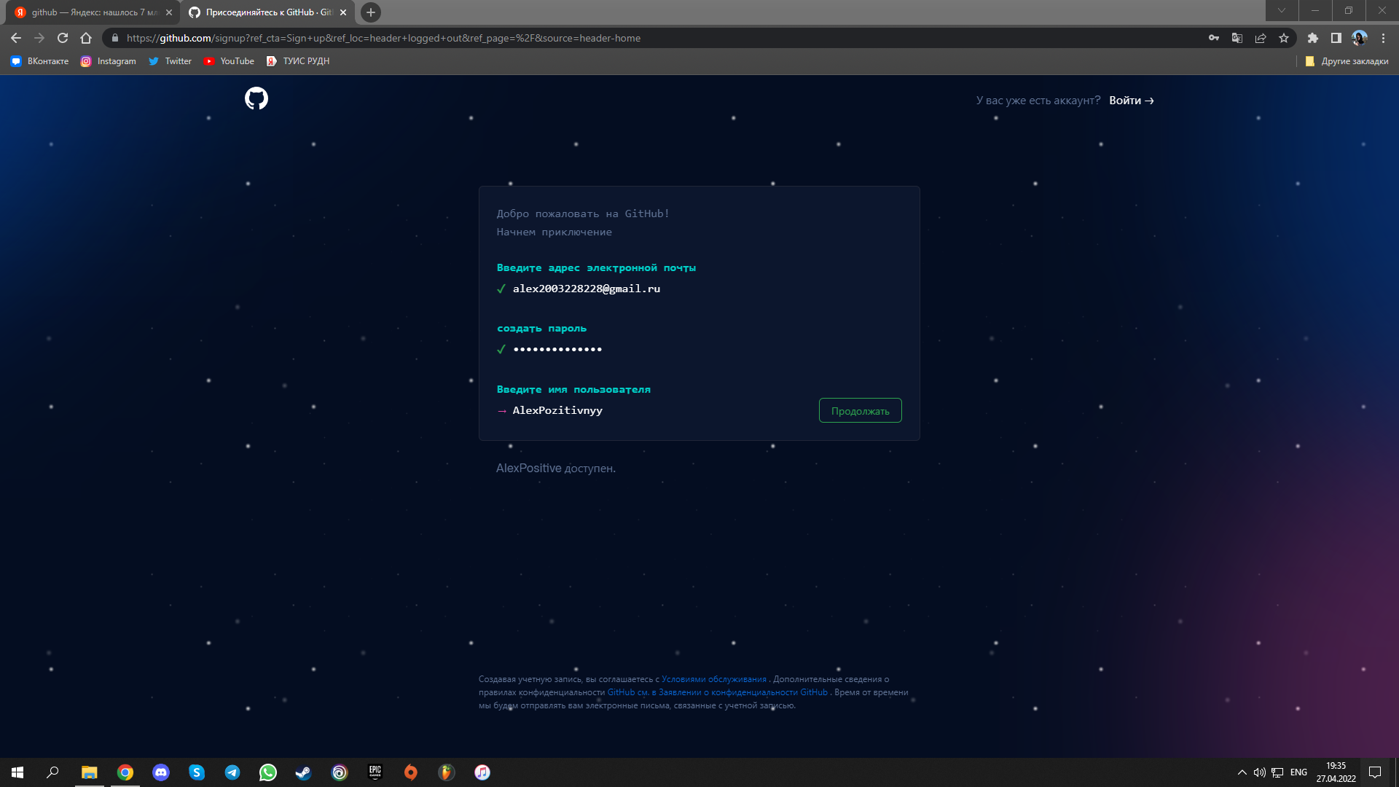

1

* Задаю имя и email владельца репозитория, кодировку и прочие параметры. создаю аккаунт на github.

# изображение 2

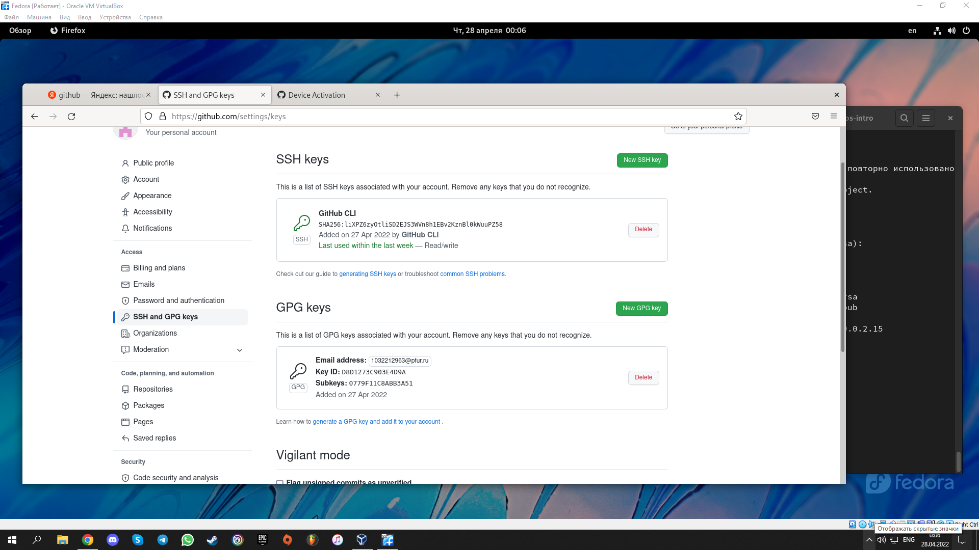

2

* Создаю ключи

# изображение 3

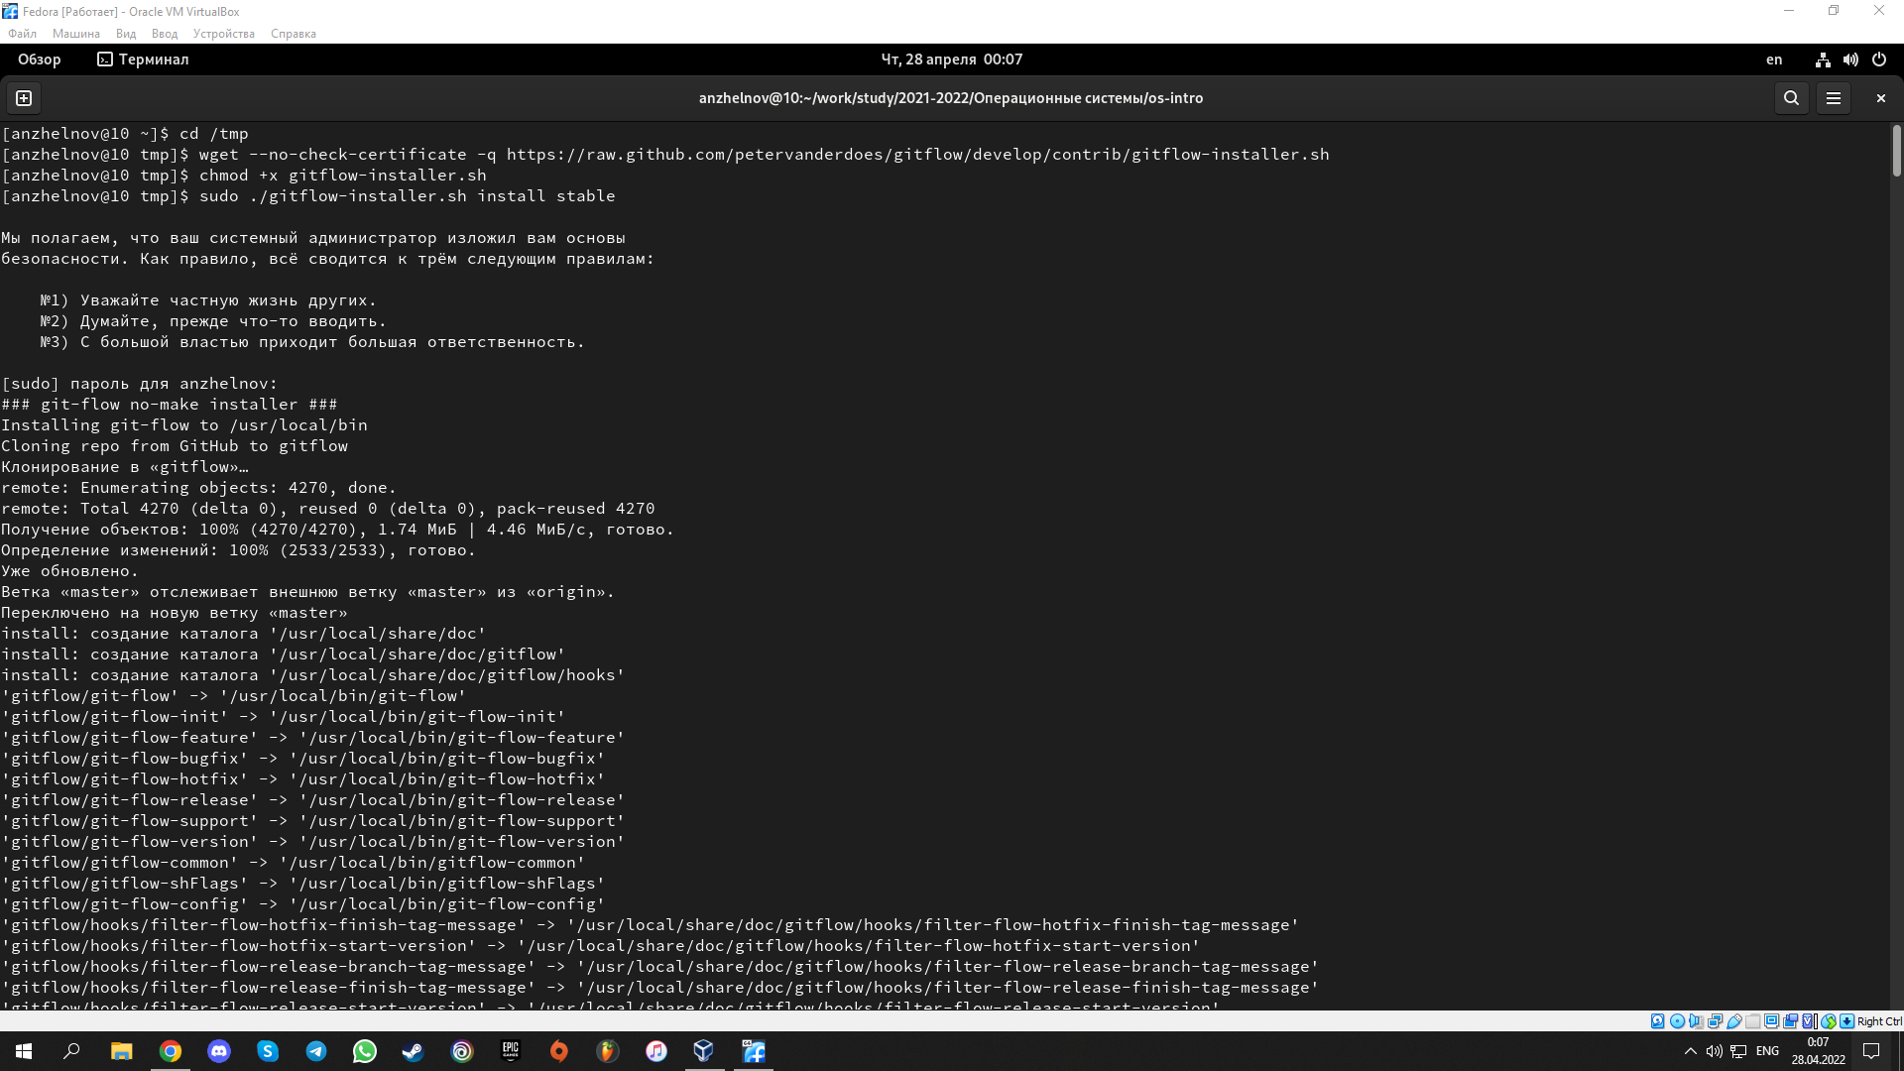

3

# изображение 4

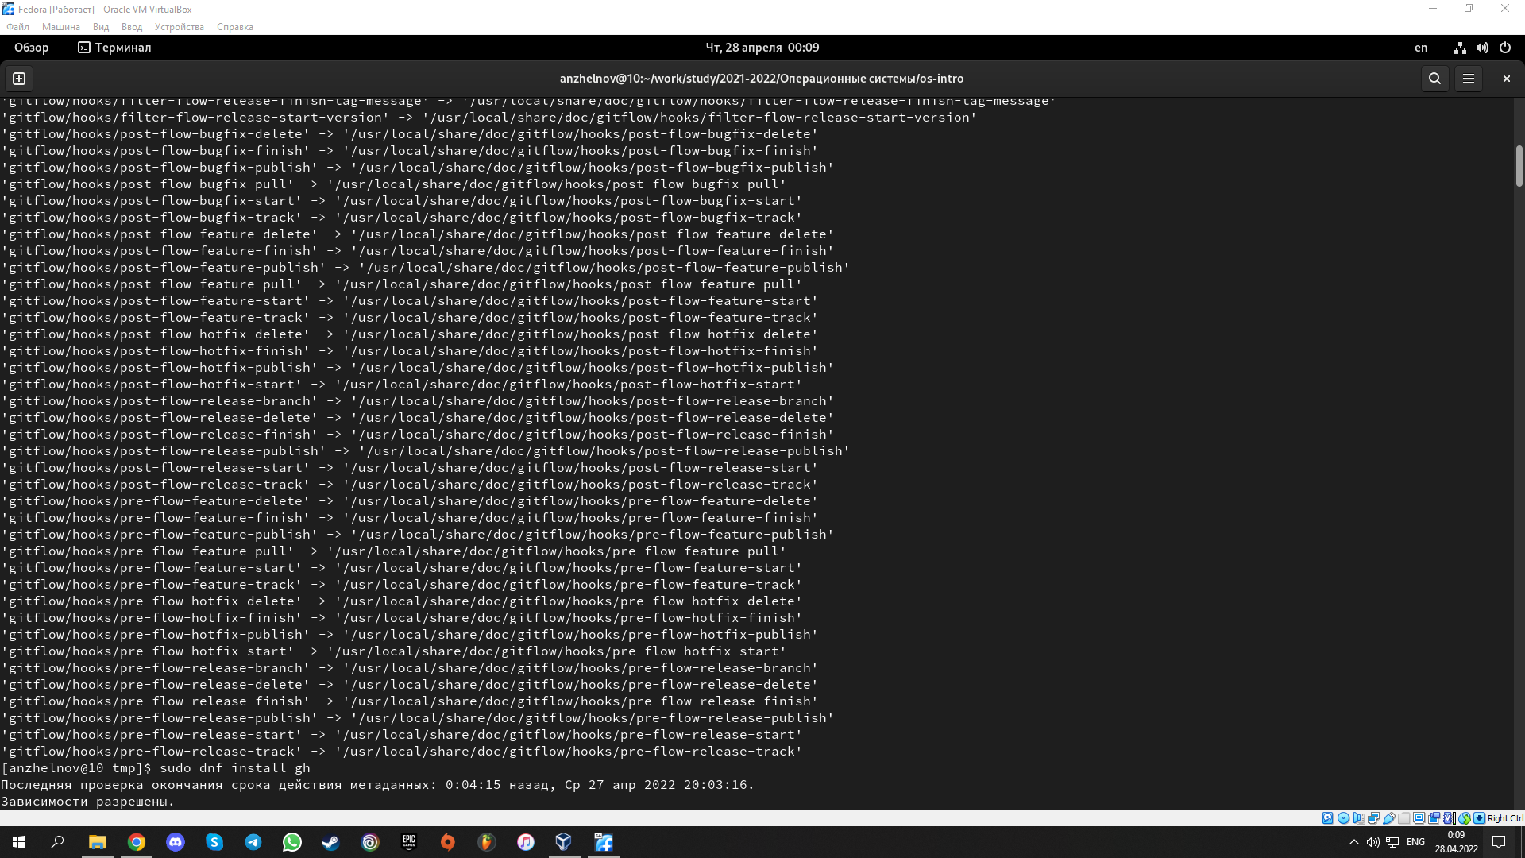

4

# изображение 5

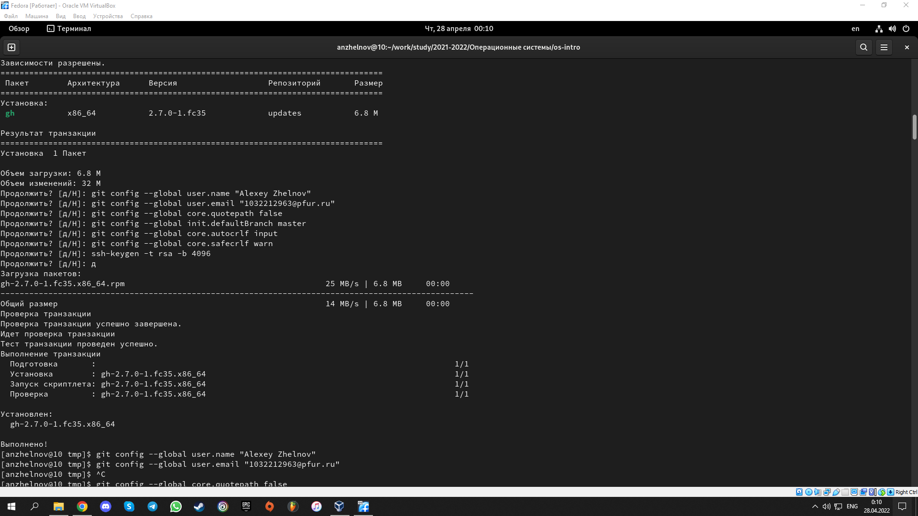

5

# изображение 6

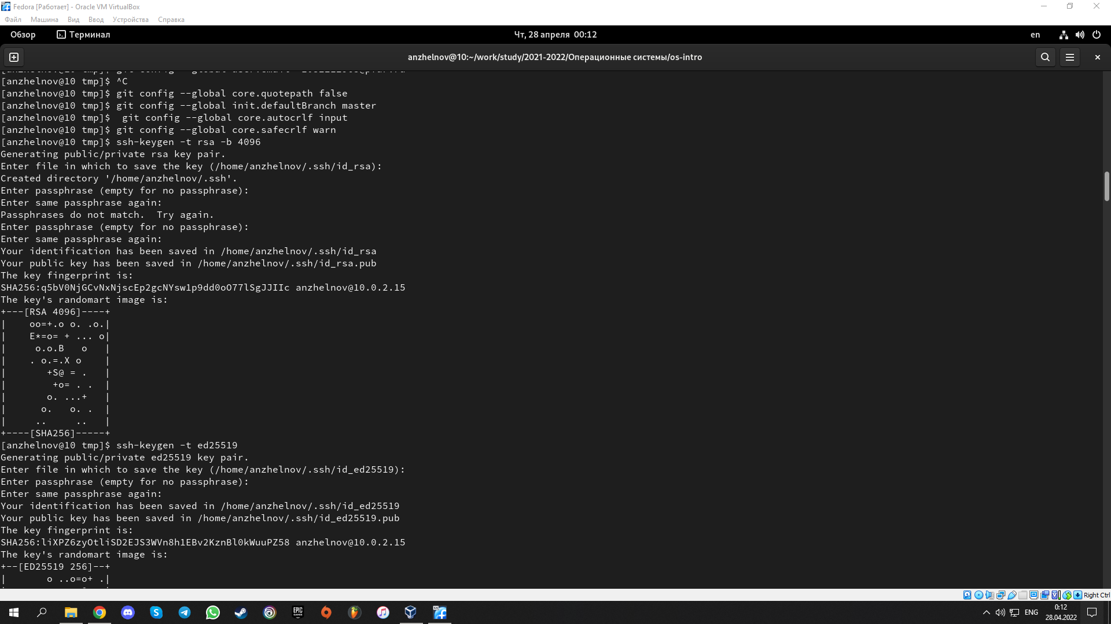

6

# изображение 7

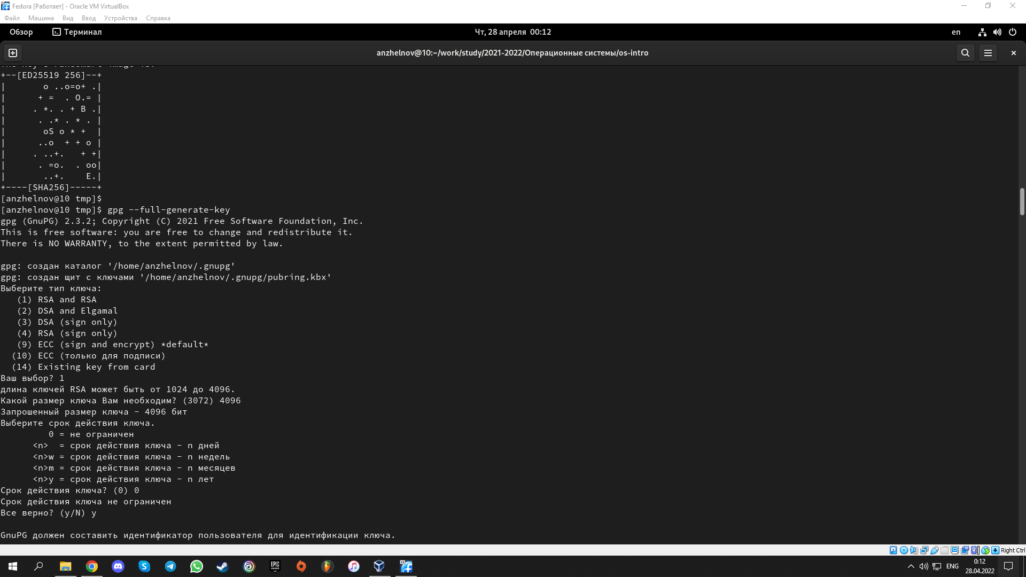

7

* Настройка автоматических подписей коммитов git

# изображение 8

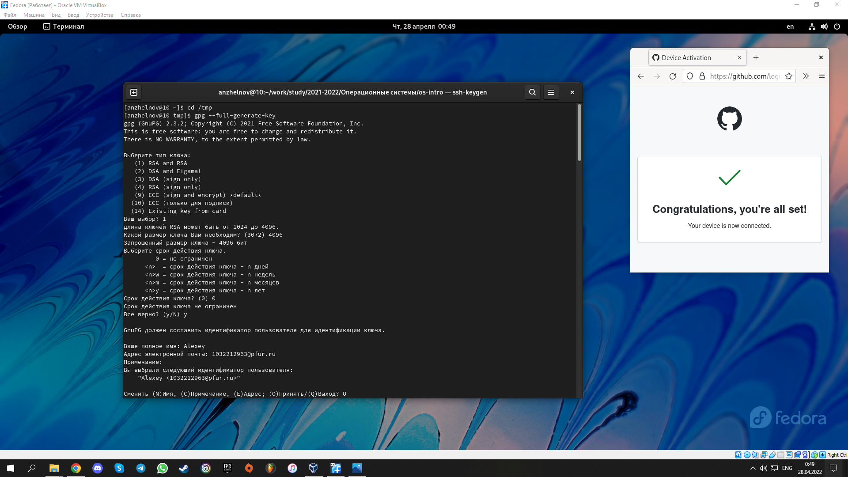

8

# изобрпжение 9

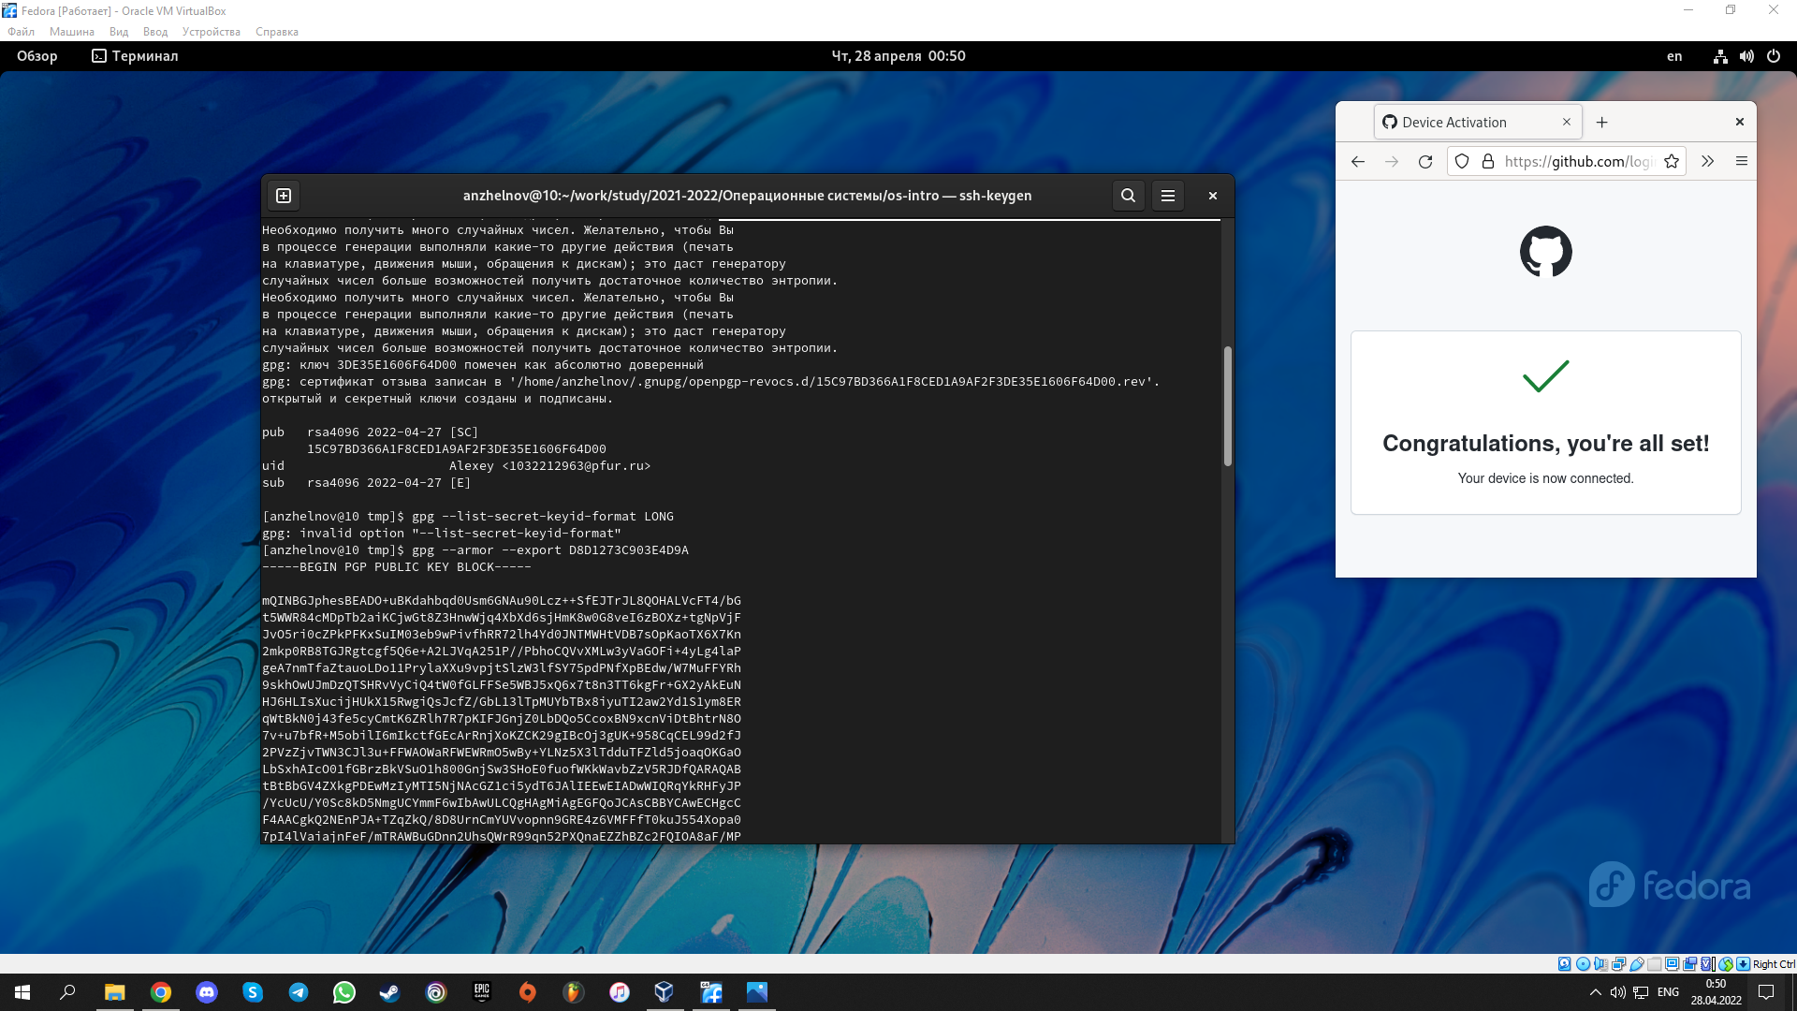

9

* Настройка gh

# изображение 10

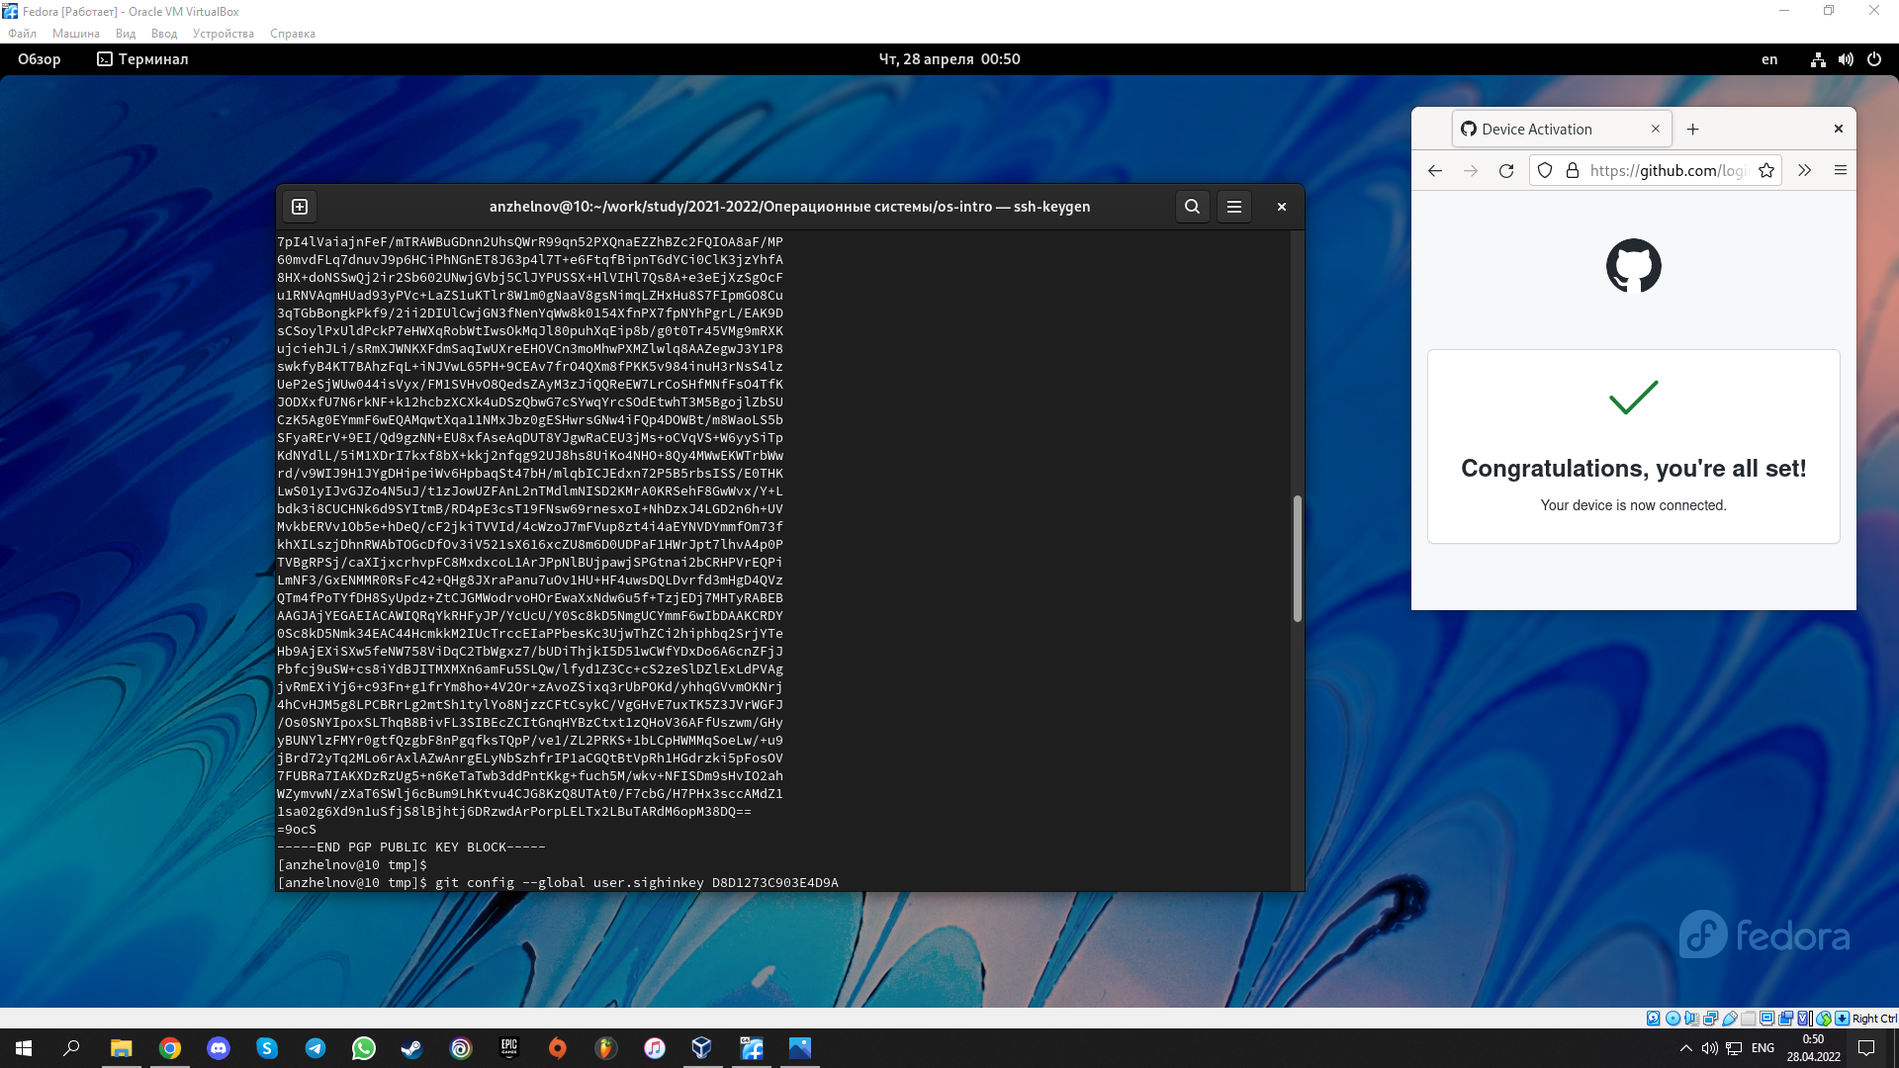

10

# изображение 11

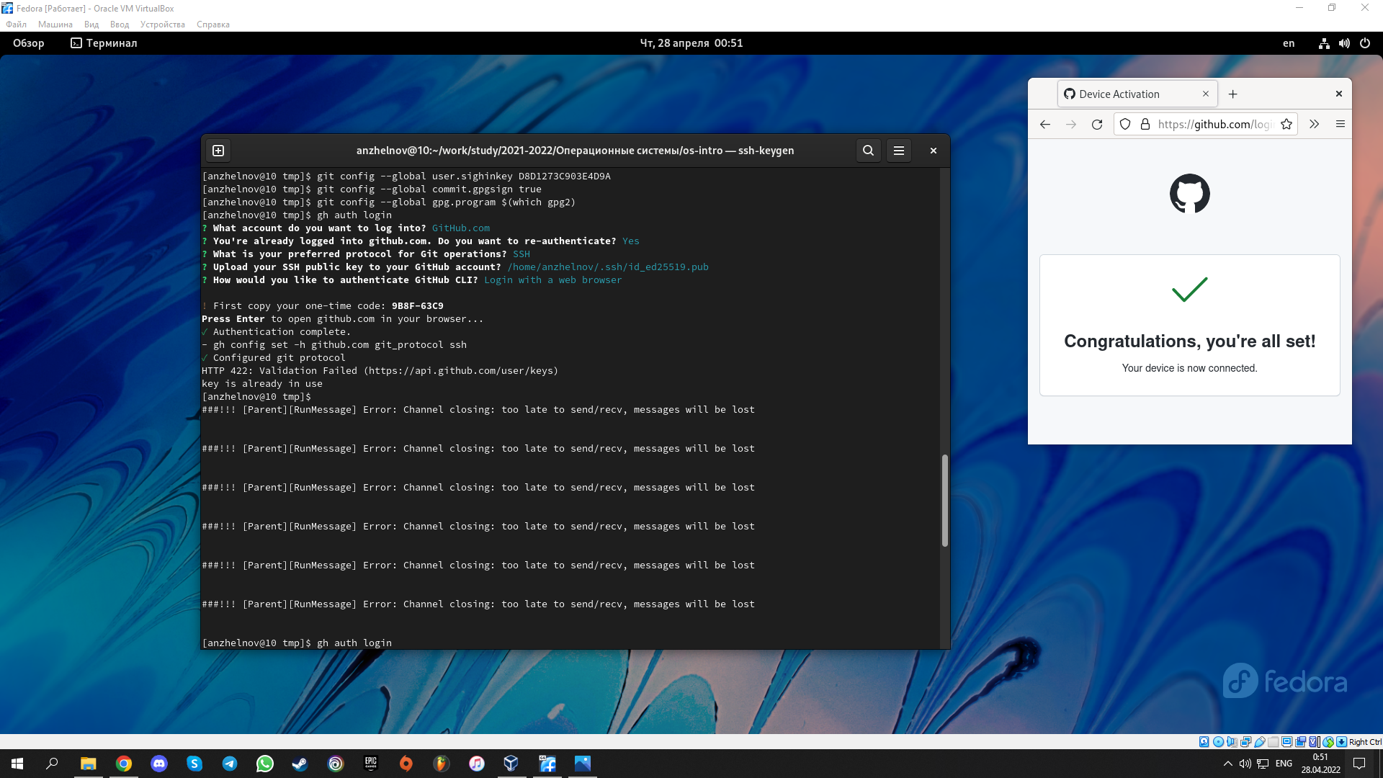

11

* Загрузка шаблона репозитория и синхронизация

# изображение 12

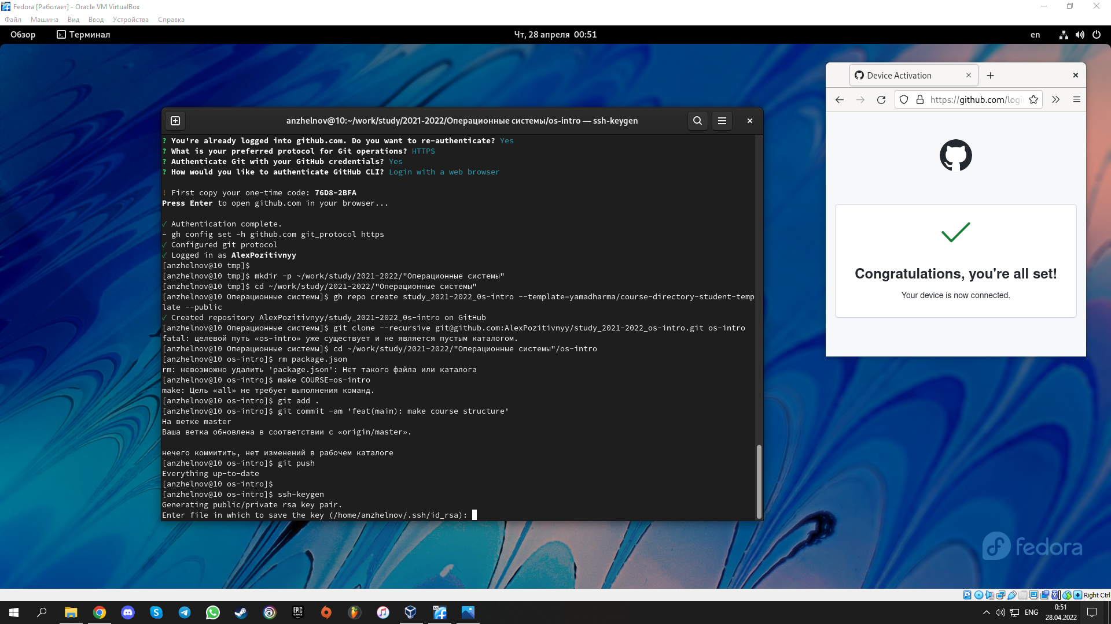

12

# Вывод

* Я приобрел практические навыки работы с сервисом github.